 |  | 

МИНИСТЕРСТВО СЕЛЬСКОГО ХОЗЯЙСТВА РОССИЙСКОЙ ФЕДЕРАЦИИ
Федеральное государственное бюджетное образовательное учреждение
высшего образования
«Удмуртский государственный аграрный университет»

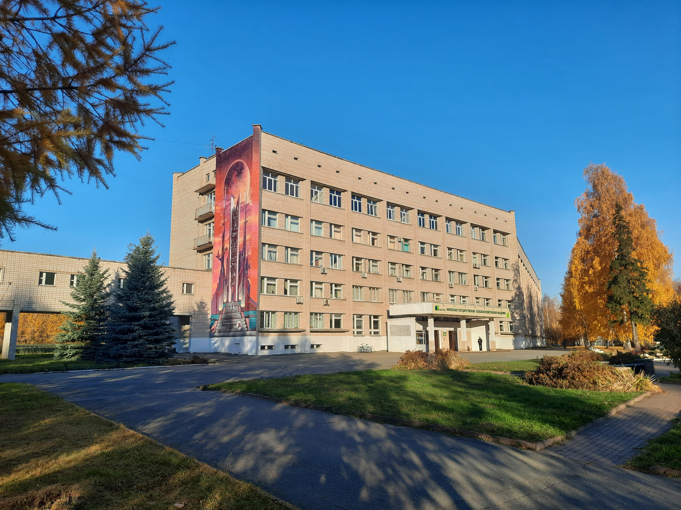

Протокол проведения
II этапа Всероссийского конкурса на лучшую научную работу среди аспирантов и молодых ученых высших учебных
заведений МСХ РФ Приволжского федерального округа
по номинации «Зоотехния»

12 апреля 2024 г.

Ижевск 2024
Участники конкурса

№ | Ф.И.О.  участника | ВУЗ | Тема | Научный  руководитель | Место  (сумма баллов)
1 | Дубровина Алёна Олеговна | ФГБОУ ВО Оренбургский ГАУ | Оценка влияния пробиотика Биоксимин Чикен на яичную продуктивность кур-несушек кросса «Хайсекс коричневый» | Никулин Владимир Николаевич, док. с.-х. наук, профессор | 9  (509)
2 | Еремина Анастасия Андреевна | ФГБОУ ВО Оренбургский ГАУ | Обмен веществ и продуктивные качества перепелов при комплексном использовании пробиотиков и цеолита | Герасименко Вадим Владимирович, док. биолог. наук, профессор | 2  (590)
3 | Ершов Роман Олегович | ФГБОУ ВО Самарский ГАУ | Продуктивные качества коров самарского типа чёрно-пёстрой породы в зависимости от линейной принадлежности и генотипа по каппа-казеину | Карамаев Сергей Владимирович, док. с.-х. наук, профессор | 6  (526)
4 | Пронина Виктория Игоревна | ФГБОУ ВО Саратовский государственный университет генетики, биотехнологии и инженерии имени Н.И. Вавилова | Влияние фитобиотических добавок в комбикормах на продуктивность цыплят-бройлеров | Сазонова Ирина Александровна, док. биол. наук, профессор | 10  (400)
5 | Решетова Варвара Олеговна | ФГБОУ ВО Нижегородский ГАТУ | Инновационные методы коррекции роста и развития молодняка коз породы мурсиано-гранадина | Басонов Олег Антипович, док. с.-х. наук, профессор | 11  (0)
6 | Упинин Манас Сергеевич | ФГБОУ ВО Чувашский ГАУ | Рост, развитие и показатели воспроизводства ремонтных телок при введении в состав стартерного комбикорма комплексных функциональных добавок Руменфит 50 и Руменфит 100 | Лаврентьев Анатолий Юрьевич, док. с.-х. наук, профессор | 3  (574)
7 | Хасиятуллин Айрат Фаридович | ФГБНУ «Федеральный центр токсикологической, радиационной и биологической безопасности» | Применение хитин-глюканового комплекса для повышения продуктивности свиней при потреблении кормов загрязненных микотоксинами | Семёнов Эдуард Ильясович, док. вет. наук | 7  (524)
8 | Гуляева Анна Николаевна | ФГБОУ ВО Удмуртский ГАУ | Продуктивные качества и  хозяйственно-биологические особенности лошадей аборигенных пород  разных экологических групп | Басс Светлана Петровна, канд. с.-х. наук, доцент | 1  (653)
9 | Юсупова Ксения Витальевна | ФГБНУ «Федеральный центр токсикологической, радиационной и биологической безопасности» | Эффективность использования нового комплексного адаптогенного средства на основе цеолита и пчелиного подмора в кормлении цыплят-бройлеров | Мишина Наиля Наримовна, канд. биол. наук | 5  (539)
10 | Миникаев Данис Тимурович | ФГБОУ ВО Казанская ГАВМ им. Н.Э. Баумана | Применение БМК с пробиотическим препаратом для получения экологически безопасной и биологически полноценной продукции перепеловодства | Ахметзянова Фирая Казбековна, док. биол. наук, профессор | 8  (510)
11 | Феткуллова Гульназ Иршатовна | ФГБОУ ВО Казанская ГАВМ им. Н.Э. Баумана | Генетическая структура лошадей татарской породы по полиморфным белкам крови и микросателлитной ДНК | Хаертдинов Равиль Анварович, док. биол. наук, профессор | 4  (541)

